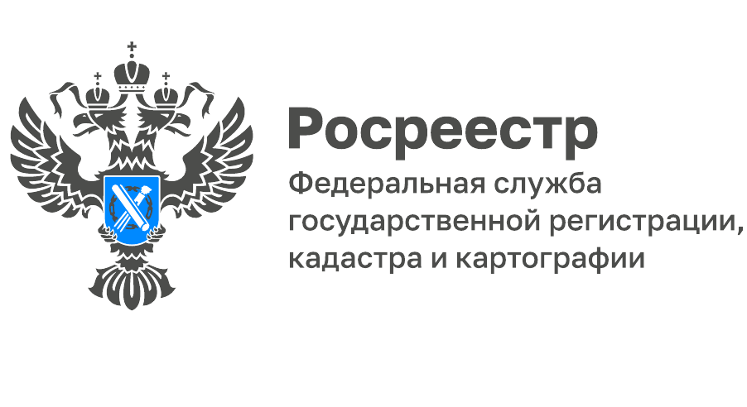
Анонс вебинара на тему: «Дома блокированной застройки»
2 ноября 2022 года в 10:00 (по московскому времени) Кадастровая палата по Вологодской области проведет вебинар на тему: «Дома блокированной застройки».
С 1 марта 2022 года вступил в силу Федеральный закон от 30 декабря 2021 года № 476-ФЗ, который уточняет понятие «дом блокированной застройки» и разграничивает его с другими определениями – «многоквартирный дом», «индивидуальный жилой дом».
Эксперты Кадастровой палаты по Вологодской области разберут нюансы законодательства, касающиеся блокированной застройки, особенности правового режима и кадастрового учета, а также расскажут о практической реализации нового закона.
В ходе вебинара будут освещены следующие вопросы:
- Отличие домов блокированной застройки от индивидуальных жилых домов и многоквартирных домов
- Особенности кадастрового учета домов блокированной застройки
- Порядок внесения изменений в ЕГРН в части приведения в соответствие вида, назначения и вида разрешенного использования объекта недвижимости – дома блокированной застройки
- Особенности кадастрового учета земельных участков под домами блокированной застройки.
Спикер вебинара: Позднякова Марина Николаевна – начальник отдела обработки документов и обеспечения учетных действий № 2 Кадастровой палаты по Вологодской области.
Общая продолжительность вебинара – 90 минут. Стоимость вебинара – 1000 руб./чел.
Для участия и получения реквизитов для оплаты необходимо направить заявку на адрес электронной почты: press35@35.kadastr.ru с указанием ФИО, контактного телефона и адреса электронной почты слушателя.
Ссылка для участия в вебинаре будет направлена на адрес электронной почты, указанный в заявке, после осуществления оплаты.
Оплата вебинара осуществляется безналичным расчетом путем перечисления денежных средств на расчетный счет Филиала в срок не позднее одного рабочего дня до дня его проведения. После осуществления оплаты Вам будет направлена ссылка для подключения к вебинару.
Необходимо в качестве факта подтверждения оплаты выслать на электронную почту press35@35.kadastr.ru скан-образ документа, подтверждающего платеж.
Дополнительно информируем, что предусмотрена возможность заключения договора на участие в вебинаре в виде бумажного документа c юридическим лицом или органом местного самоуправления.
Вопросы по организации вебинара можно направить на электронную почту press35@35.kadastr.ru либо обратиться по телефонам: 8(8172)57-26-28, 57-26-72.
Также Кадастровая палата разберет интересующие вас проблемы по заявленной теме. Вопросы можно прислать заранее, после оплаты участия в вебинаре на press35@35.kadastr.ru​.

ВНИМАНИЕ!
Оплата принимается до 31 октября 2022 г. Успейте оплатить квитанцию!

________________________________
Контакты для СМИ:
Горбатюк Ольга Сергеевна,
Инженер 1 категории
Филиала ФГБУ «ФКП Росреестра» по ЯО
8 (4852) 59-82-00 доб. 24-56

